长江师范学院

2029届毕业生求职自荐书

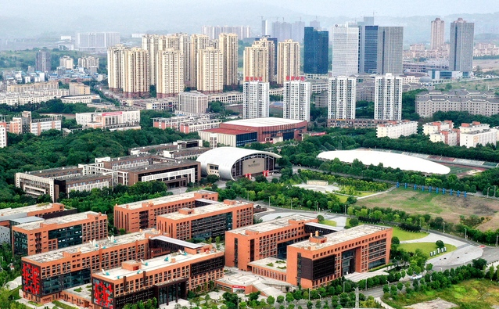

自荐人：张三

专业：计算机科学与技术

地址：长江师范学院

联系电话：************

|  |  |  |  |  |  |  |  |  |
| --- | --- | --- | --- | --- | --- | --- | --- | --- |
| 姓名 | 张三 | 性别 | 女 | | 民族 | 汉 | |  |
| 出生年月 | 2006.05 | 年龄 | 20 | | 学历 | 本科 | |
| 婚姻状况 | 未婚 | 籍贯 | | | 重庆大足 | | |
| 政治面貌 | 共青团员 | 工作年限 | | | 3 | | |
| 户口所在地 | 重庆大足 | | | | | | | |
| 现住址 | 重庆大足 | | | | | | | |
| 联系电话 | ************ | | | 邮编 | | | 5114235 | |
| 身份证编号 | ******************** | | | | | | | |

**自荐书**

尊敬的领导：

您好!衷心地感谢您在百忙之中翻阅我的这份材料，并祝愿贵单位的事业欣欣向荣、蒸蒸日上!

我是长江水师范学院计算机科学与技术专业29届毕业生张三。高考结束后的适度放松，获知被录取的喜悦，从步入大学开始随风而逝。因为我得从新开始，继续努力学习，迎接新的挑战：大学三年是我思想、知识结构及心理发展成熟的三年。得惠于长江师范学院浓厚的学习氛围，融入其中的我成为一名复合型人才。时光飞逝，我怀揣童年的梦想、青年的理想离开我的母校，即将走上工作岗位。尝试将师院师生中一直流传着这样一句话：“今天你以水院为荣，明天师院以你为荣。”自入学以来，我一直把它铭记在心，立志要在大学三年时光里全面发展自己，从适应社会发展的角度提高个人的素质。将来真正能在本职工作上做出成绩，为母校争光。

此致  
敬礼

自荐人：张三

2029年11月8日